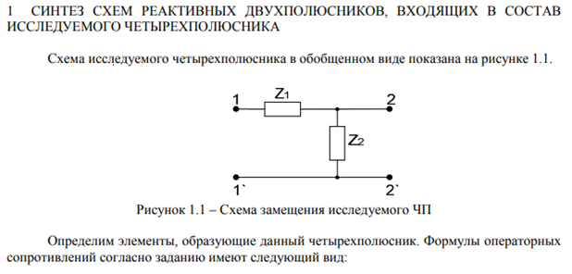

|  |
| --- |
| (1.1) |

|  |
| --- |
| (1.2) |

$$Z_{2}=\frac{{10}^{7}}{3.3p}$$

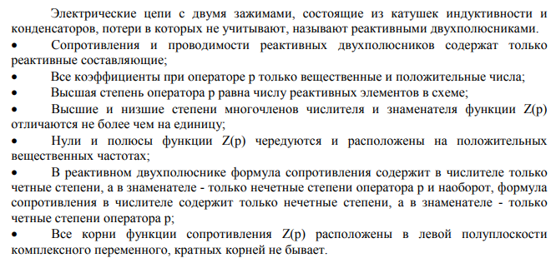

Двухполюсник $Z_{1}(p)$ класса 0-∝ имеет резонансы тока и напряжения. Приравнивая числитель (1.1) нулю, определим нули функции:

$$p_{1}=0;$$

$$p_{2}=j\sqrt{5*{10}^{8}=}j2.24*{10}^{4}.$$

Приравнивая знаменатель (1.1) нулю, определим полюсы функции:

$$p_{х}=j\sqrt{1.8*{10}^{8}=}j1.341*{10}^{4}.$$

Таким образом, частота резонанса токов

${}_{1}={}_{рт}=13410 рад/c$*,*

а частота резонанса напряжений

${}_{2}={}_{рн}=22400 рад/c$*.*

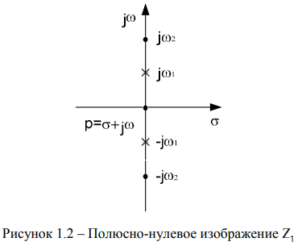

Из (1.1), раскрывая скобки, получим входное сопротивление $Z_{1}$ в виде

|  |
| --- |
| (1.3) |

$$Z_{1}(p)=\frac{0.01833p^{3}*{10}^{-8}+0.0916p}{{0.555p}^{2}*{10}^{-8}+1}$$

С другой стороны, полученному расположению полюсов соответствует схема Фостера первого рода

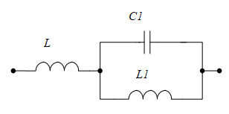



Её входное сопротивление равно

|  |
| --- |
| (1.4) |

$$Z_{1}\left(p\right)=pL+\frac{pL_{1}}{p^{2}L_{1}C_{1}+1}=\frac{p^{3}L_{1}C_{1}L+p(L_{1}+L)}{p^{2}L_{1}C_{1}+1}.$$

Сравнивая (1.3) и (1.4), находим:

$$L_{1}C_{1}L=0.01833*{10}^{-8}$$

$$L_{1}+L=0.0916$$

$$L_{1}C_{1}={0.555}^{}*{10}^{-8}$$

Отсюда

$$L=\frac{L_{1}C_{1}L}{L_{1}C_{1}}=\frac{0.01833*{10}^{-8}}{0.555*{10}^{-8}}=0.033 (Г)$$

$$L_{1}=L_{1}+L-L=0.0916-0.033=0.0586 (Г)$$

$$C_{1}=\frac{L_{1}C_{1}}{L_{1}}=\frac{0.555*{10}^{-8}}{0.0586}=9.47098*{10}^{-8} (Ф)$$

Сопротивление $Z_{1}\left(p\right)$ представляет собой последовательное соединение катушки *L* с индуктивностью 33 мГн с параллельно включенными конденсатором $C_{1} емкостью 94,7 нФ и катушкой L_{1} с индуктивностью 58,6 мГн.$

Расчет $Z_{1}\left(p\right)$ на контрольной частоте ${}_{н}=5000 рад/c$

$Z_{1}\left(p\right)=Z_{1}\left(j5000\right)=\frac{p^{3}L_{1}C_{1}L+p(L_{1}+L)}{p^{2}L_{1}C_{1}+1}=\frac{{j5000(-5000}^{2}*0.01833*{10}^{-8}+0.0916)}{{-5000}^{2}*0.555*{10}^{-8}+1}=500.203*e^{j90°}$ Ом.

Двухполюсник $Z_{2}(p)$ класса ∝-0 состоит из одного реактивного элемента и не имеет резонансов.

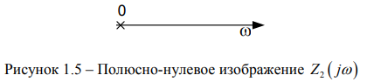

Приравнивая знаменатель (1.1) нулю, определим полюсы функции:

$$p_{1}=0.$$

Общая формула двухполюсника

|  |
| --- |
| (1.5) |

$$Z_{2}\left(p\right)=\frac{1}{pC}=\frac{{10}^{7}}{3.3p}=\frac{1}{3.3*{10}^{-7}p}.$$

Отсюда следует, что С=3.3 ${*10}^{-7}$ Ф, или 330 нФ.

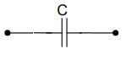







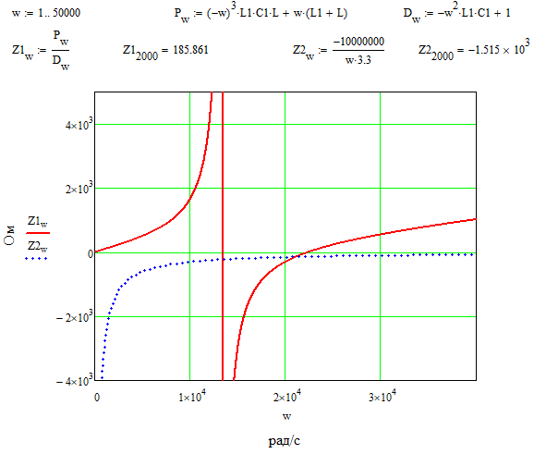





|  |  |  |  |
| --- | --- | --- | --- |
| ω, рад/c | f, Гц | $Z_{1}\left(\right)$, Ом | $$Z_{2}\left(\right), Ом$$ |
| 0 |  | 0 | -j∝ |
| 2000 |  | j185.861 | -j1515 |
| 5000 |  | j505.203 | -j606.061 |
| 7000 |  | j794.423 | -j432.9 |
| 9000 |  | j1255 | -j336.7 |
| 10000 |  | j1647 | -j303.03 |
| *13410* |  | ∝ | -j225.973 |
| 15000 |  | -j3039 | -j202.02 |
| 20000 |  | -j300.658 | -j151.515 |
| *22400* |  | 0 | -j135.281 |
| 30000 |  | j549.949 | -j101.01 |
| 40000 |  | j1023 | -j75.758 |

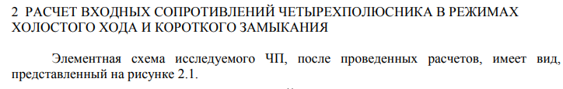

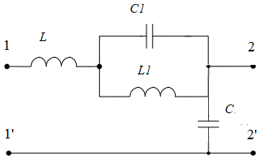



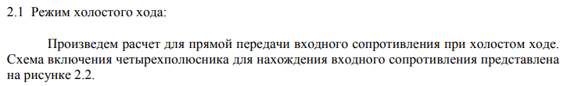

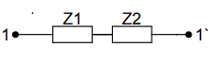



|  |
| --- |
| (2.1) |

$${Z^{}=Z}_{1}\left(p\right)+Z_{2}\left(p\right)=\frac{0.033p\left(p^{2}+5*{10}^{8}\right)}{p^{2}+1.8*{10}^{8}}+\frac{{10}^{7}}{3.3p}=\frac{0.033p\left(p^{2}+5*{10}^{8}\right)*3.3p+{10}^{7}*{(p}^{2}+1.8*{10}^{8})}{{3.3p(p}^{2}+1.8*{10}^{8})}=\frac{0.1089p^{4}+0.5445p^{2}*{10}^{8}+{10}^{7}p^{2}+1,8*{10}^{15}}{{3.3p(p}^{2}+1.8*{10}^{8})}= \frac{0.1089p^{4}+{6.445*10}^{7}p^{2}+1,8*{10}^{15}}{{3.3p(p}^{2}+1.8*{10}^{8})}=\frac{0.1089*\left(p^{2}+2.961*{10}^{7}\right)\left(p^{2}+56,22*{10}^{7}\right)}{{3.3p(p}^{2}+1.8*{10}^{8})} .$$

Двухполюсник $Z^{}(p)$ класса ∝-∝ имеет резонансы тока и напряжения. Приравнивая числитель нулю, определим нули функции:

$$p_{1}=\sqrt{-2.961*{10}^{7}=}j5441,5.$$

$$p_{2}=j\sqrt{-56,22*{10}^{7}=}j23710,75.$$

Приравнивая знаменатель нулю, определим полюсы функции:

$$p_{х}=j\sqrt{1.8*{10}^{8}=}j13410.$$

Нули: ${}_{1}=5441,5\frac{рад}{c}; {}_{3}=23710,75\frac{рад}{c};$

Полюсы: $=0; {}_{2}=13410\frac{рад}{c}.$

Это ДП класса ∝-∝.

$$Z^{}=\frac{0.1089*\left(p^{2}+2.961*{10}^{7}\right)\left(p^{2}+56,22*{10}^{7}\right)}{{3.3p(p}^{2}+1.8*{10}^{8})}=\frac{0.1089*\left(-^{2}+2.961*{10}^{7}\right)\left(-^{2}+56,22*{10}^{7}\right)}{{j3.3(-}^{2}+1.8*{10}^{8})}=\frac{0.1089*\left({-5000}^{2}+2.961*{10}^{7}\right)\left({-5000}^{2}+56,22*{10}^{7}\right)}{{j3.38*5000*(-5000}^{2}+1.8*{10}^{8})}=\frac{0.1089*4610000*537200000}{j511500000*5000}=-j105,4 Ом$$

**

Проверим правильность преобразований:

$$Z^{}= \frac{0.1089p^{4}+{6.445*10}^{7}p^{2}+1,8*{10}^{15}}{{3.3p(p}^{2}+1.8*{10}^{8})}= \frac{0.1089{}^{4}-{6.445*10}^{7}{}^{2}+1,8*{10}^{15}}{{j3.3(-}^{2}+1.8*{10}^{8})}=\frac{0.1089{*5000}^{4}-{6.445*10}^{7}{*5000}^{2}+1,8*{10}^{15}}{{j3.3*5000(-5000}^{2}+1.8*{10}^{8})}= -j100.415 Ом.$$

Незначительные расхождения в значениях объясняются погрешностью округления и высокой добротностью резонансных контуров.



|  |  |  |  |
| --- | --- | --- | --- |
| ω, рад/c | f, Гц | $Z^{}\left(\right)$, Ом | $$Z^{0}\left(\right), Ом$$ |
| 0 |  | -j∝ | 0 |
| 2000 |  | -j1329 | j185.861 |
| 5000 |  | -j100.415 | j505.203 |
| *5441* |  | 0 | j561.083 |
| 7000 |  | j362.374 | j794.423 |
| 9000 |  | j920.3 | j1255 |
| 10000 |  | j1647 | j1647 |
| *13410* |  | ∝ | ∝ |
| 15000 |  | -j3227 | -j3039 |
| 20000 |  | -j451.515 | -j300.658 |
| *22400* |  | -j131.551 | 0 |
| *23710* |  | 0 | j127.052 |
| 30000 |  | j448.99 | j549.949 |
| 40000 |  | j946.778 | j1023 |

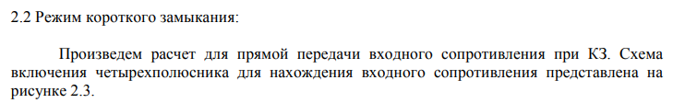





При коротком замыкании выходных зажимов 2-2’ сопротивление двухполюсника $Z_{2}$ не влияет на входное сопротивление $Z^{0}$ со стороны зажимов 1-1’ и определяется только двухполюсником $Z_{1}, т.е. Z^{0}(p)$ = $Z_{1}(p)$. Его входное сопротивление, нули и полюса определены ранее. Частотные зависимости входного сопротивления в режимах КЗ и ХХ для прямого включения четырехполюcника представлены в таблице 2.1 и на рисунке 2.6.

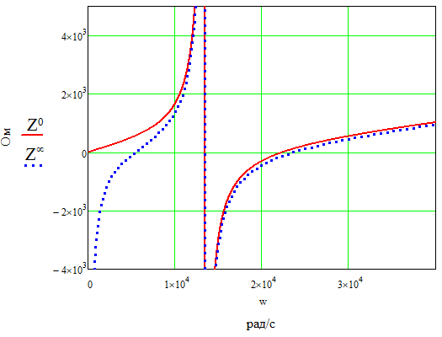



2.3 Режим холостого хода в обратном направлении

Входное сопротивление в обратном направлении измеряется со стороны зажимов 2-2’. В режиме ХХ зажимы 1-1’ при разомкнуты и входное сопротивление четырехполюсника равно сопротивлению $Z_{2}.$ Его схема приведена на рис.

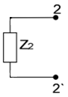

Рисунок 2.5 − Схема ЧП для нахождения Zвх в режиме ХХ в обратном направлении

Этот двухполюсник рассмотрен выше и имеет единственный полюс на нулевой частоте.

2.3 Режим короткого замыкания в обратном направлении

В режиме КЗ зажимы 1-1’ замкнуты и входное сопротивление четырехполюсника равно параллельному соединению сопротивлений $Z_{2} и$ $Z_{2}.$ Его схема приведена на рис.

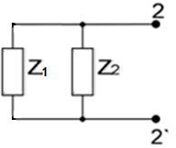

Рисунок 2.6 − Схема ЧП для нахождения Zвх в режиме КЗ в обратном направлении

$$Z^{0}=\frac{{Z_{1}\left(p\right)Z}_{2}\left(p\right)}{{Z_{1}\left(p\right)+Z}_{2}\left(p\right)}=$$

|  |
| --- |
| (2.2) |

$$=\left(\frac{0.033p\left(p^{2}+5*{10}^{8}\right)}{p^{2}+1.8*{10}^{8}}*\frac{{10}^{7}}{3.3p}\right)*\left(\frac{{3.3p(p}^{2}+1.8*{10}^{8})}{0.1089*\left(p^{2}+2.961*{10}^{7}\right)\left(p^{2}+56,22*{10}^{7}\right)}\right)= \frac{{0.033p\left(p^{2}+5*{10}^{8}\right)*{10}^{7}*3.3p(p}^{2}+1.8*{10}^{8})}{0.1089*3.3p*\left(p^{2}+1.8*{10}^{8}\right)\left(p^{2}+2.961*{10}^{7}\right)\left(p^{2}+56,22*{10}^{7}\right)}=\frac{{10}^{7}p{*\left(p^{2}+5*{10}^{8}\right)}^{}}{3.3\left(p^{2}+2.961*{10}^{7}\right)\left(p^{2}+56,22*{10}^{7}\right)}.$$

Двухполюсник $Z^{0}(p)$ класса 0-0 имеет резонансы тока и напряжения. Приравнивая числитель нулю, определим нули функции:

$$p_{1}=\sqrt{-5*{10}^{8}=}j22360,68.$$

Приравнивая знаменатель нулю, определим полюсы функции:

$$p_{x1}=\sqrt{-2.961*{10}^{7}=}j5441,5.$$

$$p_{x2}=j\sqrt{-56,22*{10}^{7}=}j23710,75.$$

Нули: $; =0; {}_{2}=22360,68\frac{рад}{c}.$

Полюсы: ${}_{1}=5441,5\frac{рад}{c}; {}_{3}=23710,75\frac{рад}{c}$

*!!!Z0*

$$Z^{0}=\frac{{10}^{7}p{*\left(p^{2}+5*{10}^{8}\right)}^{}}{3.3\left(p^{2}+2.961*{10}^{7}\right)\left(p^{2}+56,22*{10}^{7}\right)}=\frac{{10}^{7}j{*\left(-{}^{2}+5*{10}^{8}\right)}^{}}{3.3\left(-^{2}+2.961*{10}^{7}\right)\left(-^{2}+56,22*{10}^{7}\right)}=\frac{{10}^{7}j5000{*\left(-{5000}^{2}+5*{10}^{8}\right)}^{}}{3.3\left({-5000}^{2}+2.961*{10}^{7}\right)\left({-5000}^{2}+56,22*{10}^{7}\right)}=2906 Ом$$

Значения сопротивления приведены в таблице 2.2.2

Таблица 2.2 – Частотная зависимость входных сопротивлений в обратном направлении при XX и КЗ на выходе

|  |  |  |  |
| --- | --- | --- | --- |
| ω, рад/c | f, Гц | $Z^{}\left(\right)$, Ом | $$Z^{0}\left(\right), Ом$$ |
| 0 |  | -j∝ | 0 |
| 2000 |  | -j1515 | j210.28 |
| 5000 |  | -j606.061 | j2.906 |
| *5441* |  | -556.939 | ∝ |
| 7000 |  | -j432.9 | -j961.382 |
| 9000 |  | -j336.7 | -j462.103 |
| 10000 |  | -j303.03 | -j372.568 |
| 15000 |  | -j202.02 | -j189.723 |
| 20000 |  | -j151.515 | -j100.88 |
| *22360* |  | -135.523 | 0 |
| 23600 |  | -128.403 | j1474 |
| *23710* |  | -127.807 | +∝ |
| 30000 |  | -j101.01 | -j123.678 |
| 40000 |  | -j75.758 | -j81.812 |

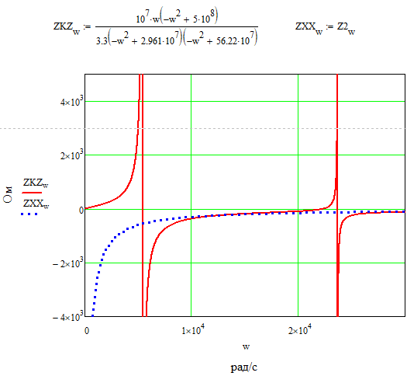

Рисунок 2.7 – График частотной зависимости $Z^{}$ и $Z^{0}$ в обратном направлении





|  |
| --- |
| (3.1) |



$$\left(A\right)=\left(\begin{matrix}A_{11} & A_{12} \\ A_{21} & A_{22}\end{matrix}\right)=\left(\begin{matrix}\frac{Z_{1}+Z_{2}}{Z_{2}} & Z_{1} \\ \frac{1}{Z_{2}} & 1\end{matrix}\right)$$

Действительно,

$$\frac{Z_{1}+Z_{2}}{Z_{2}}*1-Z_{1}*\frac{1}{Z_{2}}=1.$$

Равенство определителя матрицы единице говорит о пассивности исследуемого четырехполюсника.



|  |
| --- |
| (3.2) |

|  |
| --- |
| (3.3) |

|  |
| --- |
| (3.4) |

|  |
| --- |
| (3.5) |

$A_{21}={-3.3*10}^{-7}$;



$$A_{22}=1.$$

$$A_{11}=0.174$$

$A_{12}=j505.645$ Ом

$A_{21}= -j1.65*{10}^{-3}$ См





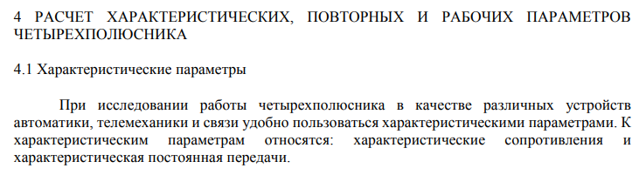

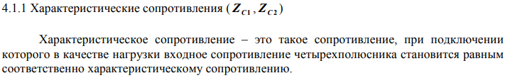

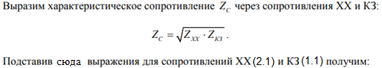

|  |
| --- |
| (4.1) |

$$Z_{c1}=\sqrt{\frac{0.1089*\left(p^{2}+2.961*{10}^{7}\right)\left(p^{2}+56,22*{10}^{7}\right)}{{3.3(p}^{2}+1.8*{10}^{8})}*\frac{0.033\left(p^{2}+5*{10}^{8}\right)}{p^{2}+1.8*{10}^{8}}}=\frac{0.0599\sqrt{\left(p^{2}+2.961*{10}^{7}\right)\left(p^{2}+56,22*{10}^{7}\right)\left(p^{2}+5*{10}^{8}\right)}}{{1.816(p}^{2}+1.8*{10}^{8})}=\frac{\sqrt{\left(-^{2}+2.961*{10}^{7}\right)\left(-^{2}+56,22*{10}^{7}\right)\left(-^{2}+5*{10}^{8}\right)} }{{30.317(-}^{2}+1.8*{10}^{8})} .$$

В обратном направлении характеристическое сопротивление равно

|  |
| --- |
| (4.2) |



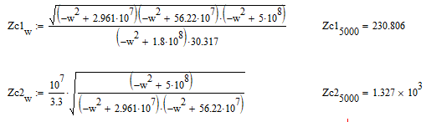

230.8 Ом

$Z_{c2}=$ 1327 Ом.



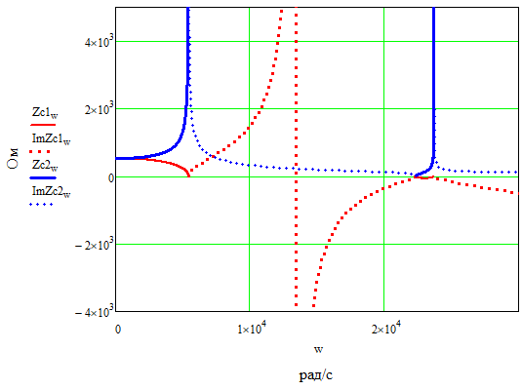



|  |  |  |  |  |  |
| --- | --- | --- | --- | --- | --- |
| ω, рад/c | f, Гц | $Z_{c1}\left(\right)$, Ом | *аc1*, Нп | *bc1*, град | $$Z_{c2}\left(\right), Ом$$ |
| 0 |  | -j∝ | 0 | 0 | 0 |
| 2000 |  | 499.047 | 2.68 | 0 | 564.452 |
| 5000 |  | 230.806 | 3.131 | 0 | 1327 |
| *5441* |  | 8.155 | 3.166 | 0 | 38330 |
| 7000 |  | j533.412 | 3.34 | 1.847 | j645.122 |
| 9000 |  | j1072 | 3.569 | 2.663 | j394.449 |
| 10000 |  | j1487 | 3.706 | 2.966 | j336.005 |
| 13410 |  | ∝ | 6.813 | 3.801 | j226.242 |
| *13420* |  | ∝ | 7.102 | 86.196 | j226.025 |
| 15000 |  | -j3120 | 4.01 | 85.848 | j195.775 |
| 20000 |  | -j367.491 | 2.857 | 84.314 | j123.632 |
| *22360* |  | -j3.075 | 0.036 | 15.583 | j3.088 |
| 23600 |  | -34.715 | 2.334 | 0 | 435.067 |
| *23710* |  | -2.976 | 2.425 | 0 | 5464 |
| 30000 |  | -496.819i | 3.159 | 5.138 | j111.771 |
| 40000 |  | -j983.518 | 3.471 | 6.309 | j78.727 |

